

Name : Azaria Cindy Sahasika
Number Id : 2341760169 / 06
Class : 2G – Business Information System
Lesson : Data Warehouse
Github Link : https://github.com/azariacindy

Jobsheet 5
Looker Studio
- Connect and Transform Data
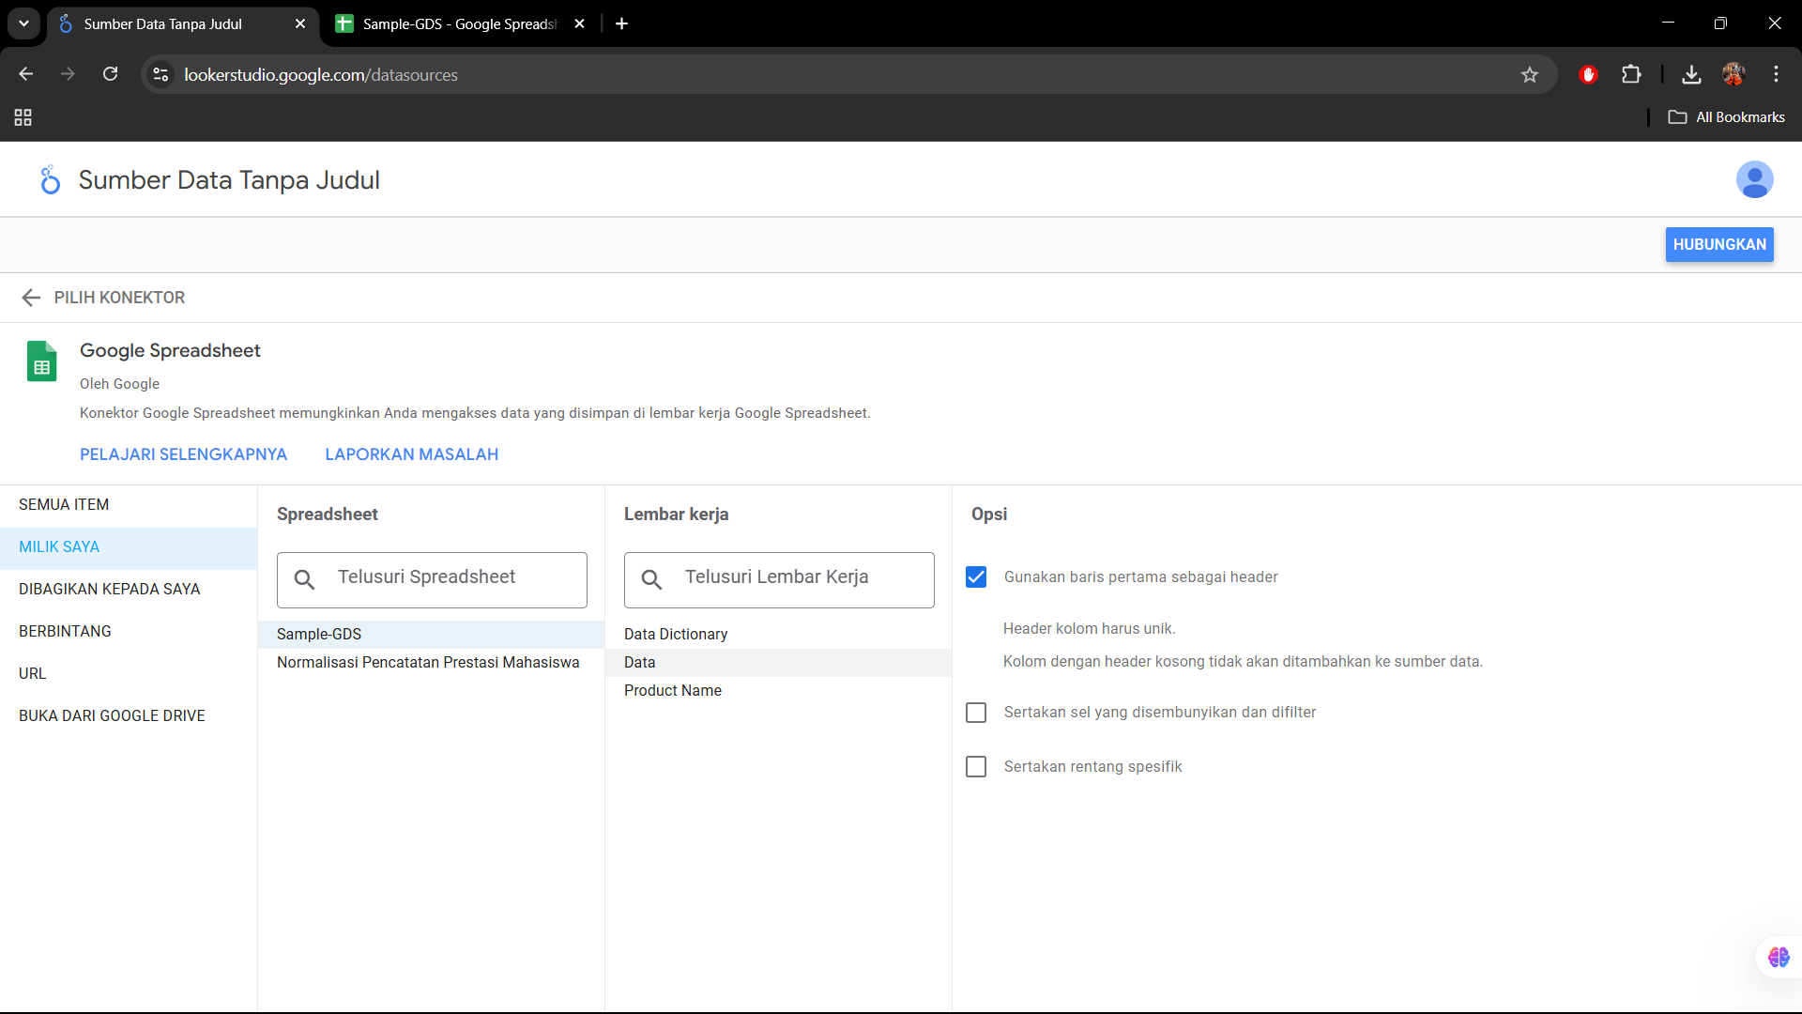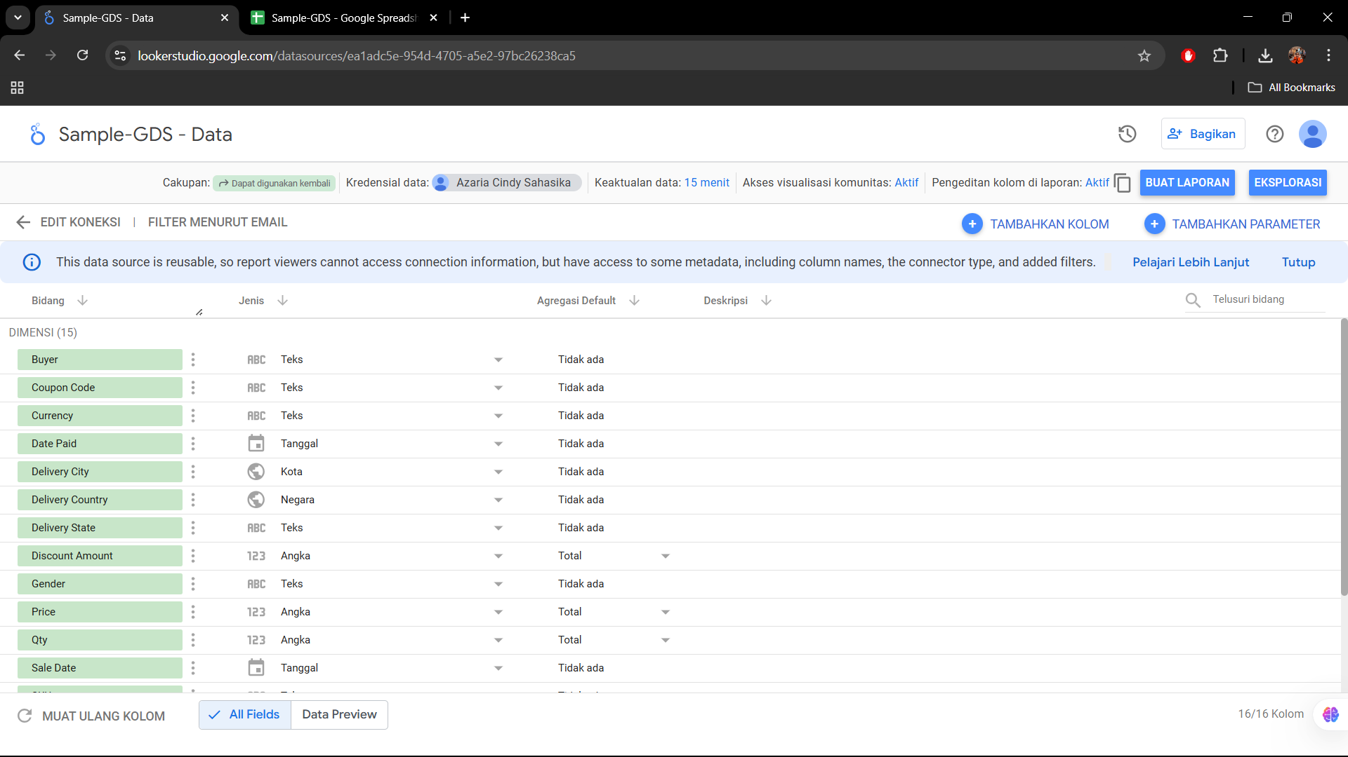
- Metric and Dimension
- Tambahkan kolom kalkulasi
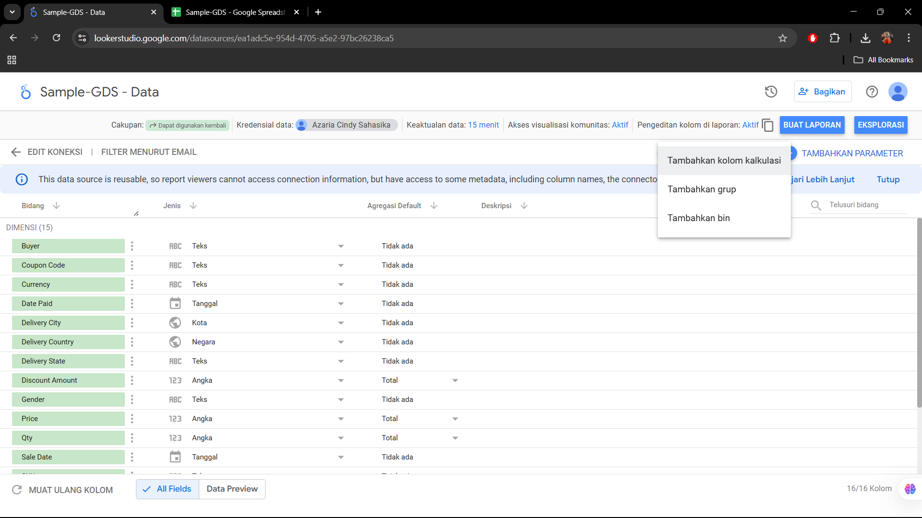
- Isi nama kolom dengan ‘Revenue’. Pada bagian formula ketikan formula SUM(Price * Qty), kemudian klik “Perbarui” dan “Selesai”.
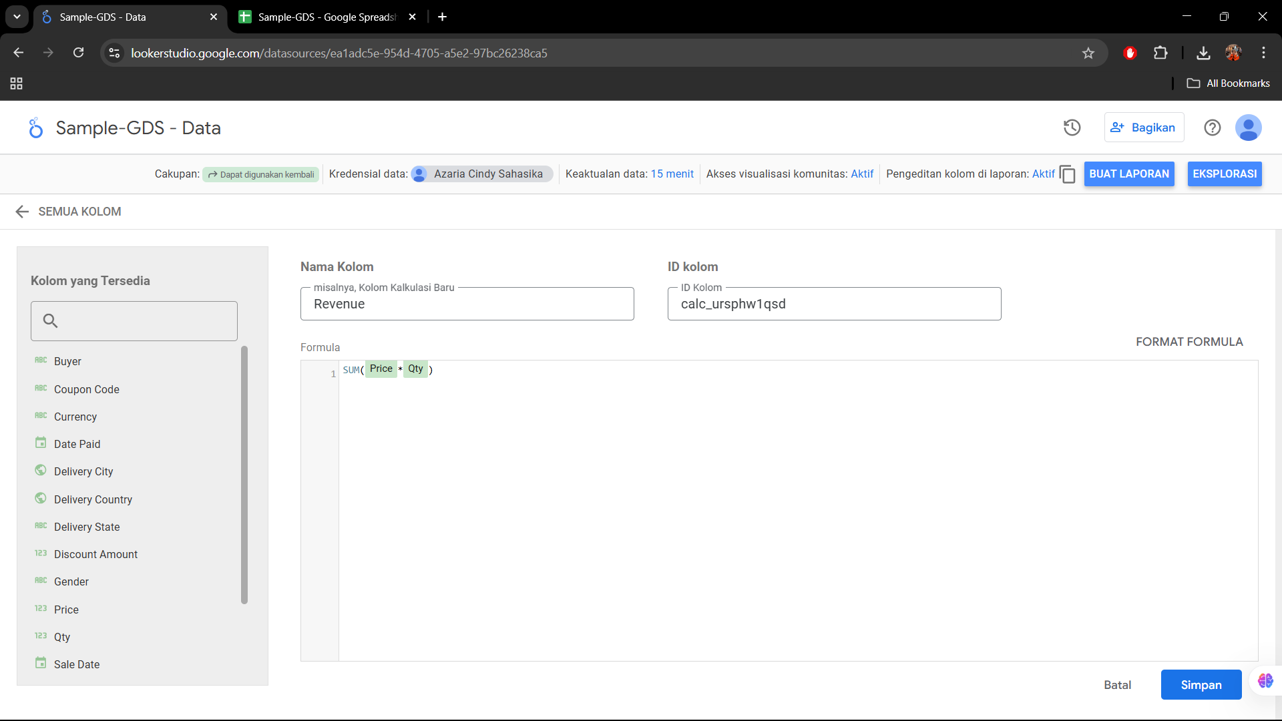
- Sekarang kita telah memiliki metric baru yang bernama revenue
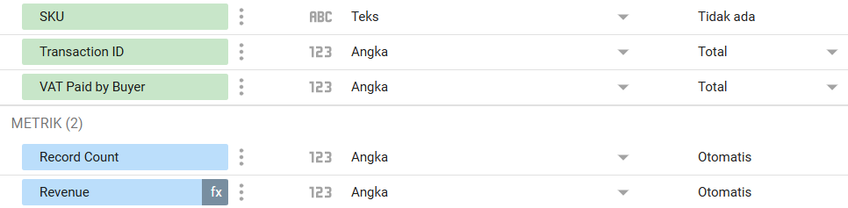

- Membuat visualisasi dengan google data studio
- Pilih menu “Tambahkan diagram”. Pada praktikum ini pilih chart berbentuk pie.
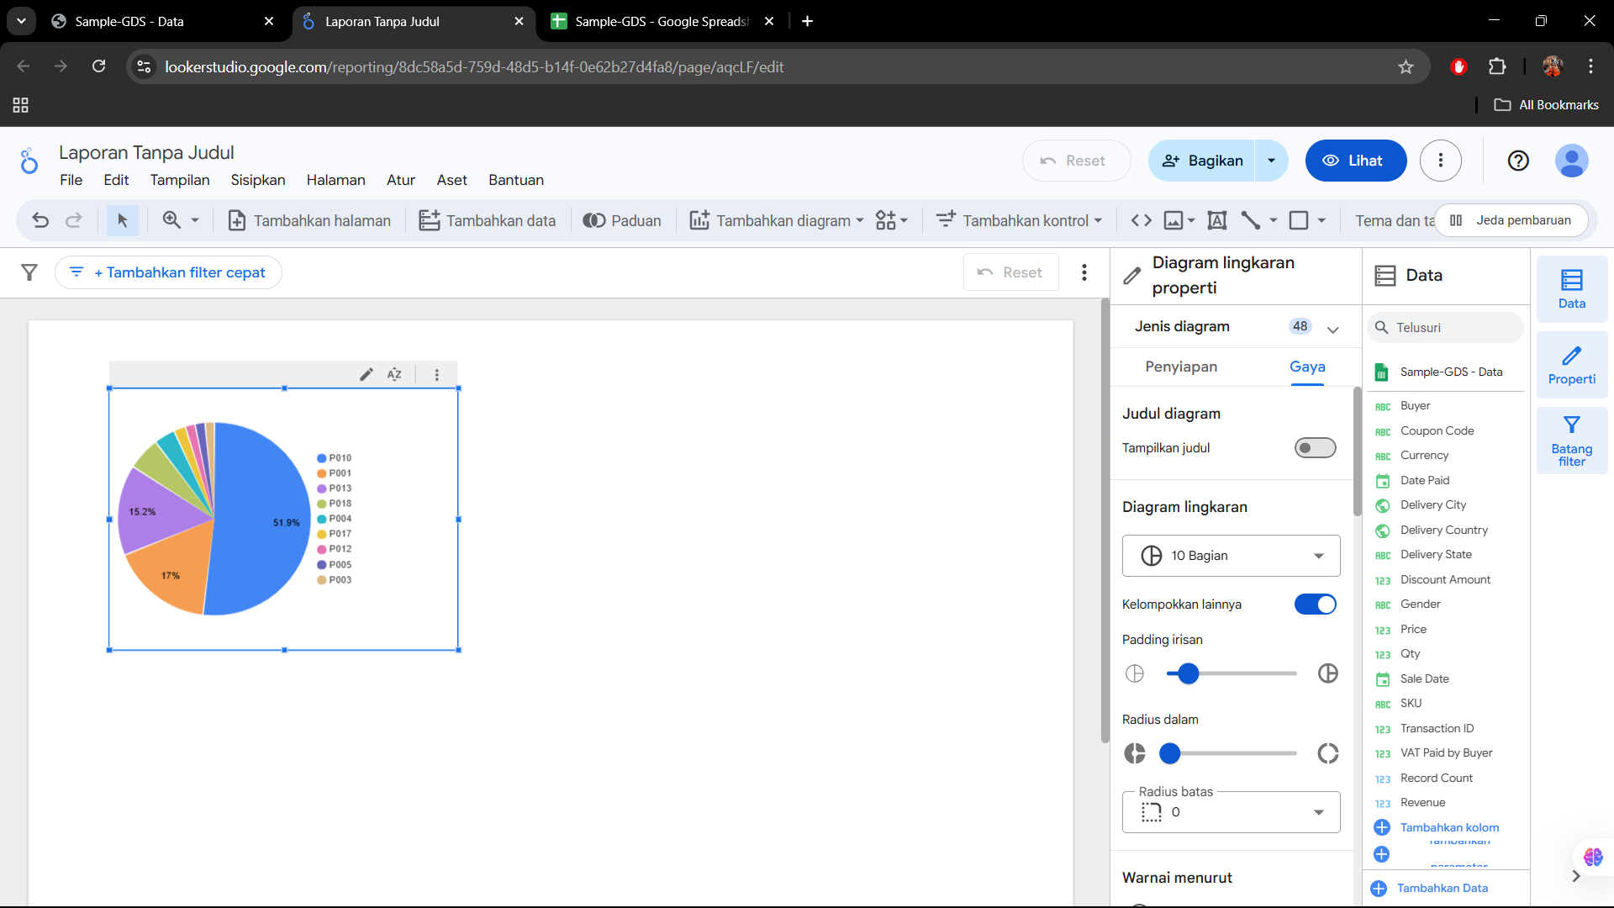
- Isikan SKU sebagai dimensi dan Revenue sebagai metric. Tunjukkan hasilnya. [soal 1]
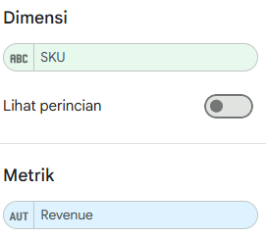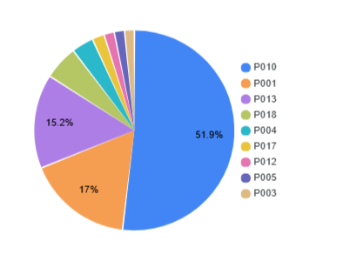
- Pilih tab “Gaya”. Ubah bagan pie menjadi “5 bagian”. Tunjukkan hasilnya [soal 2]
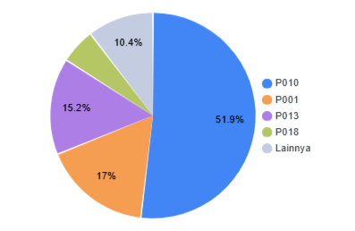
- Amati perbedaan hasil praktikum pada langkah ke-2 dan ke-3. Jelaskan apa bedanya [soal 3]
- Before changing to 5 sections
  - The pie chart displays the entire contents of the SKU category. Each SKU has its own slice so it looks crowded. Small proportions on SKUs with small contributions become difficult to read.
- After being converted into 5 parts
  - Only the top 4 SKUs are shown on the chart. Other SKUs are merged into the 'other' category. The visualization is more concise, focuses on the most important SKUs, and is easy to analyze.
- Ubah warna diagram sesuai dengan kreativitas Anda [soal 4]
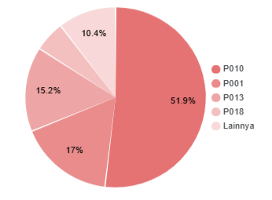

- Relasi table
- Tambahkan data baru yang berada pada sheet “Product Name”. Ikuti Langkah pada praktikum bagian 1 [soal 5]
- Pilih menu “Gabungkan Data”
- Pilih menu “Menggabungkan tabel lain”, pilih tabel “Product Name”
- Atur konfigurasi join menjadi seperti dibawah ini
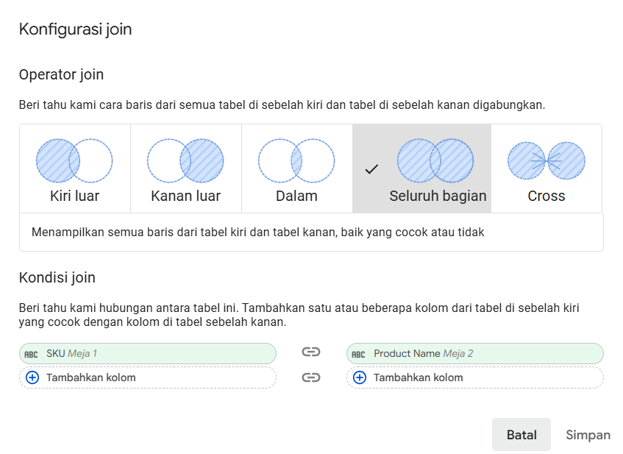
- Pastikan dimensi dan metrik terpilih seperti dengan yang ditunjukkan pada kotak berwarna merah. Kemudian klik “Simpan”
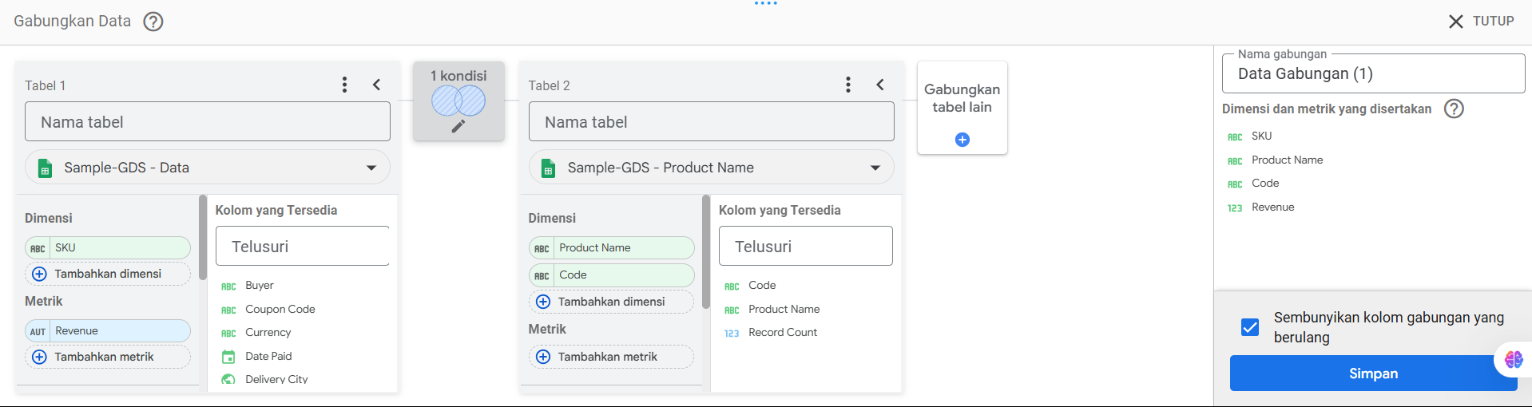
- Klik pie chart, kemudian ubah dimensinya menjadi “Product Name”
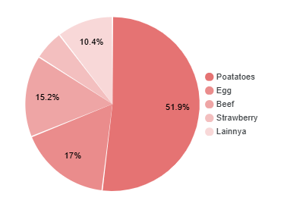
- Tunjukkan apa hasilnya dan jelaskan [soal 6]
- Before merging
  - Pie charts previously displayed data by SKU, without product name information. Then, the pie chart labels were more technical and less informative.
- After merging and the dimension is changed to 'Product Name'
  - Data from the “Product Name” sheet is added via Left Join based on the Code column. The pie chart now displays easy-to-read product names. An equal proportion (11.1%) indicates that all products have an equal contribution in the metric used (likely Record Count).

- Clean Data
- Buat visualisasi dengan diagram batang, isi dimensi dengan “Gender” dan Metric “Record count” [soal 7]
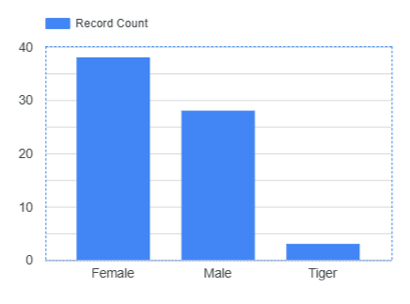
- Scroll ke bawah pada panel “Penyiapan”, Klik “Tambahkan Filter”
- Atur konfigurasi seperti ini, kemudian klik simpan
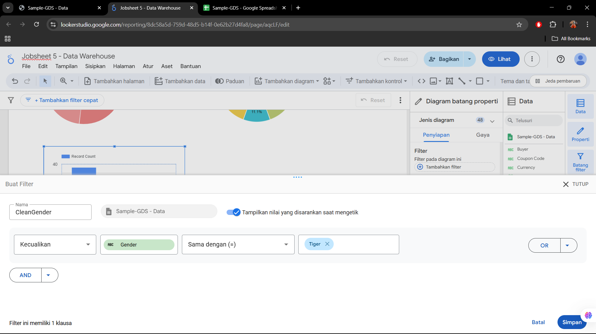
- Jelaskan perubahan yang terjadi pada diagram yang dibuat pada langkah 1 [soal 8]
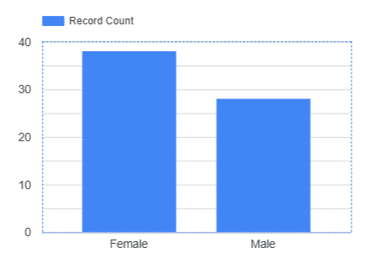
- Before filtering:
  - The diagram displays 3 categories on the X-axis: Female, Male, and Tiger. The “Tiger” value is invalid data or noise that should not be included in the Gender category.
- After filtered:
  - The “Tiger” category was successfully removed from the diagram. Only two valid categories remain: Female and Male. The visualization becomes cleaner, more accurate, and in line with the valid values in the Gender column.

